BHP Billiton（必和必拓）擬併購Rio Tinto（力拓集團） 96/11/13 自由時報
（BHP Billiton http://www.bhpbilliton.com/bb/home.jsp）
澳洲礦業龍頭BHP Billiton(NYSE:BHP)正對其競爭對手英國Rio Tinto (NYSE:RTP)展開併購攻勢，BHP執行長克洛珀斯表示，他將積極建議Rio的管理階層，就BHP提出的收購提議展開友善協商，以建立名列世界前茅的大礦業集團。
華爾街日報報導指出，BHP已經提議以該公司價值1,500億美元的股票，收購總部位於倫敦的Rio公司，這兩家公司未來一旦合併，其礦山將遍佈全球六大洲。
克洛珀斯表示，兩家公司因合併而每年增加的收益可望達到37億美元，其中17億美元將由降低成本產生，另20億美元會在達成合併協議之後的第七年之前實現；因為合併後的新公司將向全球各地的客戶出售更多鐵礦石、煤炭、鑽石及其他大宗商品。他並且建議，如果BHP能如願收購Rio，合併後的新公司將購回價值300億美元的該公司股票。
Rio在倫敦上市的股票週一以56.58英鎊（合118.32美元）作收，這比BHP提出的收購價高出17%；根據BHP在倫敦上市股票週一的收盤價計算，其提出收購Rio的價格為每股48.21英鎊；BHP的股價週一在倫敦股市下跌1.3%，以16.07英鎊作收。
Rio公司於週二正式通知該公司股東表示，已經拒絕BHP提出的收購案；不過，熟悉雙方內情的人士指出，由於兩家公司在合併後可節省鉅額成本，因此，未來仍有可能在某一個雙方都可接受的價位上達成收購協議；目前BHP是全球最大礦業公司，Rio則是全球第三大礦業公司。
BHP指出，兩家公司合併後，將控制全球27%的鐵礦石供應量，但這一比例還不足以讓其掌握鐵礦石的定價權；因中國、印度、東歐及其他迅速工業化地區對鐵礦石的需求，已經超過各礦業公司的供應能力。
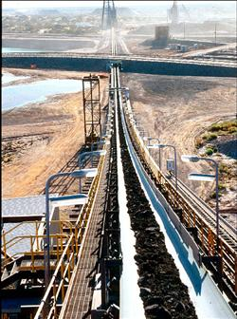
全球最大礦業公司BHP Billiton已經對其競爭對手，全球第三大礦業公司Rio Tinto提出收購建議案，不過Rio公司已經回絕此項收購提議。圖為BHP位於澳洲南部地區的銅礦及鈾礦的礦場。（法新社）

